Отчёт по лабораторным
работам

Новосибирск 2002

Лабораторная работа №1

Тема: «Каталитическая активность ферментов в живых тканях»
Цель: Сформировать знания о роли ферментов в живых тканях, закрепить умение делать выводы по наблюдениям.
Оборудование: Н2О2, 6 пробирок, ткани растений (сырой и варёный картофель), ткани животных (сырое и варёное мясо), песок, ступка, пестик.
Ход работы:
1)Приготовить 5 пробирок. В 1-ую поместить песок, во 2-ую пробирку сырой картофель, в 3-ю пробирку варёный картофель, в 4-ую пробирку сырое мясо, в 5-ую пробирку варёное мясо. Капните в каждую пробирку Н2О2, пронаблюдайте, что будет происходить в каждой пробирке.
2)Размельчить в ступке сырой картофель с песком, перенесите измельченную структуру в 6-ую пробирку, и капнуть туда Н2О2, сравните активность измельченной и целой растительной ткани.
3)Наблюдения занесите в таблицу.

№ | Что делали: | Что наблюдали:
1 | Песок + Н2О2 | Реакции нет
2 | Сырой картофель + Н2О2 | Выделяется кислород, белок распадается до первичной  структуры и превращается в пену.
3 | Варёный картофель + Н2О2 | Реакции нет
4 | Сырое мясо + Н2О2 | Выделяется кислород, белок распадается до первичной  структуры и превращается в пену, мясо белеет и  всплывает.
5 | Варёное мясо + Н2О2 | Реакции нет
6 | Песок + сырой картофель + Н2О2 | Реакция та же что и в сыром мясе, но происходит в  два раза быстрее.

4)Выводы: Белок содержится только в живых продуктах, а в варёных продуктах белок разрушен, поэтому никакой реакции с варёными продуктами и песком не происходит. Если же ещё и размельчить продукты, то реакция будет проходить быстрее.

5)Вопросы:
№1)В каких пробирках проявилась активность ферментов (почему?): Активность проявилась во 2,4,6 пробирках, потому что в этих пробирках были сырые продукты, а в сырых продуктах содержится белок, а в остальных пробирках были варёные продукты, а, как известно в неживых - варёных продуктах белок при варении разрушался, и реакции не проявил. Поэтому организмом лучше усваивается продукты, содержащие белок.
№2)Как проявляется активность ферментов в живых и мёртвых тканях: В мёртвых тканях активность ферментов отсутствует, т. к. белок в этих тканях был разрушен при варке, а в живых тканях при взаимодействии с перекисью водорода из ткани выделялся кислород, белок расщеплялся до первичной структуры и превращался в пену.
№3)Как влияет измельчение ткани на активность ферментов: При измельчении живой ткани активность происходит в два раза быстрее, чем у не измельченной, т. к. растёт площадь соприкосновения белка и Н2О2.
№4)Различается ли активность ферментов в живой и растительной клетке: В растительных клетках реакция происходит медленнее, чем в животных, т. к. в них меньше белка, а в животных белка больше и реакция в них протекает быстрее.
№5)Как бы вы предложили измерить скорость разложения Н2О2 (математическая или физическая формула)?
v=S/t
№6)Как вы считаете, все ли живые организмы содержат белок фермент, обеспечивающий разложение Н2О2 на воду и кислород ответ обоснуйте и запишите уравнение реакций:
Да во всех живых организмах содержится белок, т. к. из белка состоят мышцы, гемоглобин и гормоны.
Белок + 2Н2О2 2Н2О + О2

Лабораторная работа №2
Тема: Строение растительной и животной клетки.
Цель: Закрепить умения распознавать растительные и животные клетки, особенности строения, сравнивать их между собой.
Оборудование: Рисунки растительной и животной клетки.
Ход работы:
1)Сравнить клетки между собой, зарисовать их, обозначить их органоиды и не органоиды.

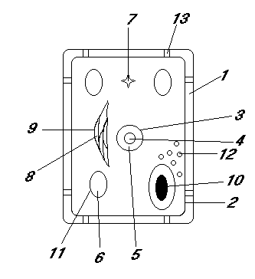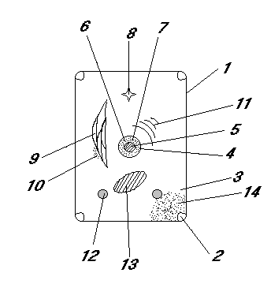 Животная клетка: Растительная клетка:
1) Плазматическая мембрана 1)Клеточная стенка
2) Пиноцетозные пузырьки 2) Плазматическая мембрана
3) Цитоплазма 3)Ядро
4) Ядро 4)Ядерный сок
5) Ядрышко 5)Хромосомы
6) Ядерный сок 6)Цитоплазма
7) Хромосомы 7)Клеточный центр
8) Клеточный центр 8)ЭПС
9) ЭПС 9)Рибосомы
10) Рибосомы 10)Вакуоль с клеточным соком
11) Аппарат Гольджи 11)Хлоропласты
12) Лизосомы 12)Включения
13) Митохондрии 13)Поры
14) Включения

Подчёркнутые – это не органоиды.
2)Сходства и различия занесите в предлагаемую таблицу:

Сходства: | Различия:
1)Ядро  2)Цитоплазма  3)Ядерный сок  4)Клеточный центр  5)Включения  6)Хромосомы  7)Рибосомы  8)Плазматическая мембрана  9)ЭПС | Растительная: | Животная:
 | 1)Клеточная стенка  2)Поры  3)Вакуоль с кл. соком  4)Хлоропласты | 1)Аппарат Гольджи  2)Пиноцетозные пуз.  3)Лизосомы  4)Ядрышко  5)Митохондрии

Вывод: Растительная и животная клетки в основном похожи друг на друга, различны они только теми частями, которые отвечают за питание клетки.
Вопросы:
№1)В чём причина сходства и различия растительной и животной клетки: Причина сходства в том, что обе клетки живые, а различия в том, что они питаются по- разному.
№2)Попытайтесь объяснить, как шла эволюция растительной и животной клеток: Мне кажется, что в процессе эволюции клетки старались выжить и приспособиться к окружающей среде и разделились на живую и растительную клетку.

Практическая работа №3
Тема: Решение задач на моногибридное скрещивание.
Цель: Сформировать умение и навыки по определению фенотипа и генотипа.
Оборудование: карточки с заданием.
Ход работы:
1)Определить свой генотип и фенотип по данным признакам: А - тёмный цвет волос, а – светлый цвет волос. Запишите первую схему скрещивания по цвету волос.
2)Запишите схему скрещивания по цвету глаз. А – карие, а – зелёные.
Задача №1:
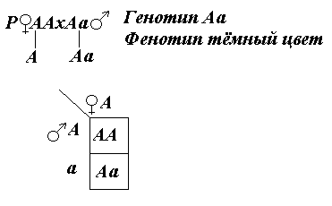Задача№2:
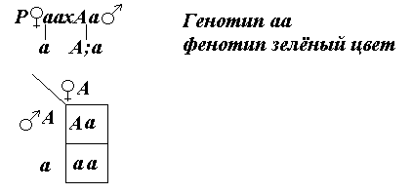

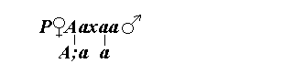 А – серебристо чёрный, а – платиновый
Здесь в потомстве произошла изменчивость, поэтому из 30 детей 14 платиновых.
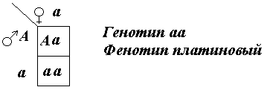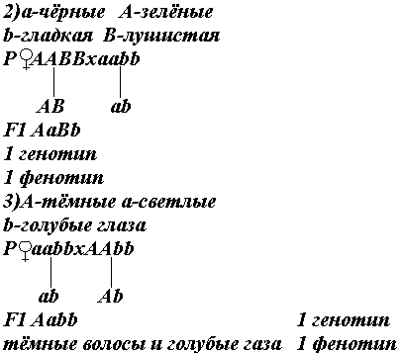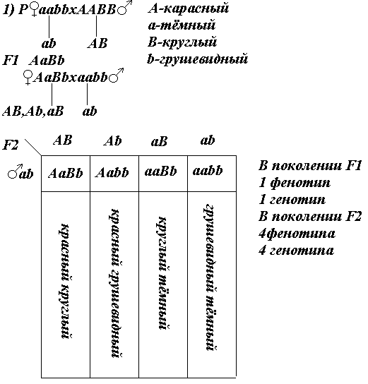
Лабораторная работа №5
Тема: Построение вариационного ряда и прямой, изменчивость.
Цель: Познакомить учащегося со статистическими закономерностями модификационной изменчивости, выработать умение строить вариационный ряд и график изменчивости данного признака.
Оборудование: Сантиметр.
Ход работы:
1)Измерить рост каждого учащегося в группе, округлить цифры.
2)Количество учащихся с повторяющимся ростом, полученные данные запишите в таблицу.
3)Постройте вариационный ряд роста учащихся, а так же вариационную кривую, откладывая по горизонтали рост в сантиметрах, а по вертикали количество повторов с данным ростом.
4)Вычислите средний рост учеников вашей группы по формуле.
5)Вычислите и отмерьте на графике средний рост.
6)После ваших исследований сделайте вывод и ответьте на вопросы:
а) Какой рост учеников вашей группы встречается часто, какой редко.
б) Какие отклонения встречаются в росте учащихся.
в) Каковы причины разного роста.
Учащиеся:

Число учащихся | 1 | 2 | 3 | 4 | 5 | 6
 | 160
 |  | 165
 |  |  | 170
 |  |  |  | 175
 |  |  |  |  | 180
 |  |  |  |  |  | 185

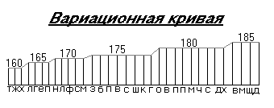

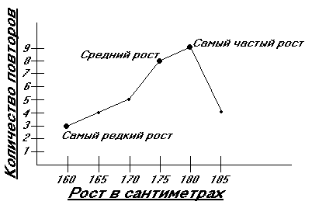
Ответы:
а) Самый частый рост это 180, самый редкий 160.
б) Низкий и высокий рост.
в) Наследственный рост, условия жизни, влияние вредных привычек (курение, алкоголь), влияние положительных или отрицательных факторов (радиация).
Вывод: Я понял, что рост у всех разный, т. к. у всех разные условия жизни.

Лабораторная работа №6
Тема: Приспособленность организмов к среде обитания, и её относительный характер.
Цель: Установить приспособленность организма к среде обитания, и её относительный характер, закрепить умение выявлять черты приспособленности к среде обитания.
Оборудование: Гербарии растений, рисунки животных представленных на наглядных пособиях.
Ход работы:
- Определите среду обитания растений и животных предложенных вам для исследования.
- Выявить черты приспособленности к среде обитания.
- Выявите относительный характер приспособленности.
- На основании знаний о движущих силах эволюции объясните механизм возникновения приспособленности.
- Оформите ответы в виде таблицы.
- Вывод.
Название  растений или животных. | Среда  обитания | Черты  приспособленности. | Значение  приспособленности  в природе. | Относительный  характер приспособленности.
1)Иглица  понтийская | Земная | Острые, ломкие,  маленькие листья | Приспособлен  хранить влагу во  время засухи. | При сильной  влажности  растение  погибнет  из-за сильной  влажности.
2)Водоросль  зелёная | Водная | Мелкие, тонкие  листья. | Получает  питательные  вещества в воде,  для фотосинтеза. | Если поместить на  сушу водоросль  погибнет из-за  засухи.
3)Пустельга | Наземная, воздушная. | Окраска - защитная,  Клюв - мелкий,  хвост – длинный. | Хвост во время  охоты предаёт  манёвренность,  клюв приспособлен  к ловли насекомых,  окраска защитная. | Не может долго находиться  в воздухе.
4)Чёрный  аист | Наземная, воздушная,  водная. | Клюв – длинный,  окраска – защитная,  ноги – длинные. | Клюв приспособлен  к ловле пищи под  водой, ноги –  стоять в воде. | Птица погибнет  если высохнет  водоём с пищей,  не может долго  находиться  в воздухе.
5)Черепаха | Наземная,  водная. | Панцирь - крепкий,  ноги – ласты. | С помощью ног  может плавать  (как ласты),  панцирь – защита. | Не может  долго находиться  в воде, а то  погибнет из-за её  переизбытка.

4)В процессе эволюции каждый организм, пытался выжить в каких – либо окружающих его условиях и вырабатывал приспособления для выживания и более комфортного существования в данной среде обитания.

Вывод:
Каждый организм приспособлен к своей среде обитания и имеет свои приспособления к ней.

Лабораторная работа №7
Тема: Морфологические особенности растений и животных.
Цели: Уметь характеризовать виды по морфологическому критерию,
Закрепить умение составлять описательную характеристику растений и животных.
Ход работы:
1)Охарактеризуйте растения и животные разных видов запишите их названия. Составьте морфологическую характеристику растений и животных каждого вида, описав особенности их внешнего строения (окраска, форма листьев или тела, длинна и форма корней, расположение листьев, цветков, плодов, их окраска, форма конечностей, клюва).
2)Сравнить растения и животные разных видов по морфологическому критерию, выявите черты сходства и различия по морфологическому критерию.
3)Чем объяснить сходства и различия растений и животных сравниваемых между собой.
4)Оформите в виде таблицы.

Название  растения или  животного. | Особенности  внешнего строения. | Сходства двух  видов. | Различия двух  видов.
1)Берёза  обыкновенная  и кактус  африканский. | Берёза белого цвета,  листья округлой  формы с зубчиками,  корень стержневой.  Кактус зелёного цвета,  листья в форме колючек,  корень стержневой. | Наземная среда  обитания,  стержневой корень,  поочерёдное  расположение  листьев. | Разные цвета,  форма листьев,  дерево и кустарник.
2)Лиса  чёрно-бурая  и волк серый. | Лиса цвет чёрно-бурый,  хищник, 4 конечности,  хвост, вытянутая морда,  длинная шерсть,  сравнительно небольшие  размеры.  Волк серый окраска серая,  хищник, 4 конечности,  длинная шерсть, хвост,  вытянутая морда,  большие размеры. | Наземная среда  обитания,  4 конечности,  вытянутая морда,  хищники,  длинная шерсть,  хвост. | Разная окраска,  размеры тела.
3)Аист  чёрный и  орёл дикий. | Аист чёрный окраска  чёрная, длинные ноги,  большие крылья, хищник,  длинный клюв,  наземно-воздушно-водная,  среда обитания.  Орёл дикий окраска  тёмная, короткие ноги,  наземно-воздушная  среда обитания, хищник,  короткий клюв. | Большие крылья,  хищники,  окраска  тёмная. | Разная  среда обитания,  разные ноги,  форма клюва.

5)Выводы по данным вопросам:
№1)Почему по одному морфологическому критерию нельзя дать полную характеристику о двух видах?
Потому что морфологический критерий характеризует только сходства внутреннего и внешнего строения, а у организмов схожих по морфологическому критерию может быть разное количество хромосом.
№2)В чём причина различия данных растений и животных.
а) Разная среда обитания.
б) Разные способы добычи пищи.
в) Разные виды.
№3) Почему растения и животные относят к разным видам?
Потому что они имеют разный набор хромосом, разные морфологические, физиологические, биологические и т. д. признаки. Поэтому они не могут свободно скрещиваться и давать плодовитое потомство.

Вывод: Все растения и животные характеризуются по критериям, но у них есть сходства и различия по данным критериям.

